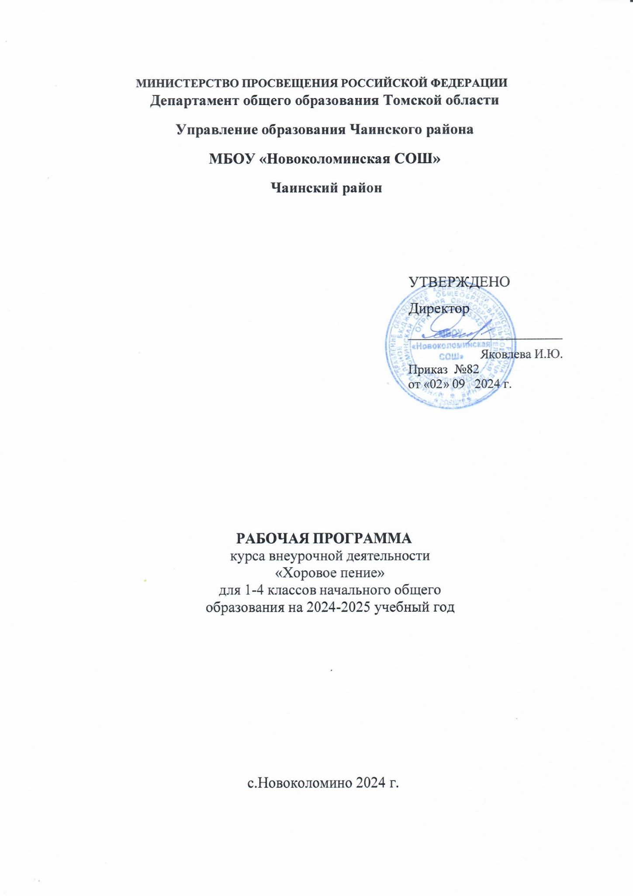

# Пояснительная записка

Рабочая программа «Хоровое пение» по внеурочной деятельности общекультурного направления составлена на основе программы И.Н.Ходневой «Студия вокала». Коллективное пение - одна из самых массовых форм народного музицирования. Музыка и пение традиционно играли важную роль в воспитании детей и формировали у них музыкальную культуру. Хоровое искусство и хоровое воспитание оказывают влияние на становление духовной культуры, нравственных качеств личности, художественно - эстетическое развитие детей.

**Цель:** формирование у обучающихся устойчивого интереса к пению, исполнительских вокальных навыков через активную музыкально творческую деятельность, приобщение к сокровищнице отечественного вокально-песенного искусства.

**Задачи:**

1.Расширить знания обучающихся об истории Родины, ее певческой культуре на основе изучения детских песен, вокальных произведений, современных эстрадных песен. Воспитывать и прививать любовь и уважение к человеческому наследию, пониманию и уважению певческих традиций.

2.Развивать музыкальный слух, чувство ритма, певческий голос, музыкальную память и восприимчивость, творческое воображение.

3.Формировать вокальную культуру как неотъемлемую часть духовной культуры.

4.Помочь учащимся овладеть практическими умениями и навыками в вокальной деятельности. Вокальная педагогика учитывает, что каждый обучающийся есть неповторимая индивидуальность, обладающая свойственными только ей психическими, вокальными и прочими особенностями и требует всестороннего изучения этих особенностей и творческого подхода к методам их развития.

**Программа предполагает реализацию следующих принципов:**

1) Принцип всестороннего развития. Обучение пению не должно замыкаться только на привитии певческих навыков и развитии голоса. Следует решать задачи воспитания и общего развития детей. Общение с музыкальным искусством – мощный воспитательный и развивающий фактор, и в процессе обучения важен подбор содержательного, высокохудожественного репертуара, духовно возвышающего и обогащающего каждого воспитанника. 2) Принцип сознательности предполагает формирование сознательного отношения к певческой деятельности, сознательного освоения знаний, умений и навыков в пении. Задача педагога – научить ребенка сознательно контролировать собственное звучание, определять его достоинства и недостатки.

1. Принцип посильной трудности. Продолжительность первых занятий будет зависеть от концентрации внимания ребенка. В то же время, воспитанник должен осознавать, что пение – это труд, что усидчивость и воля являются гарантией успеха в творческой деятельности.
2. Принцип систематичности и последовательности проявляется в постепенном усложнении певческого репертуара и вокальных упражнений. 5) Принцип единства художественного и технического развития голоса. Задача технического развития голоса должна быть полностью подчинена художественным целям. Особое место уделяется концертной деятельности: обучающиеся исполняют произведения в рамках школьных, поселковых праздников, посвященных разным памятным датам. Все это помогает юным вокалистам в шутливой, незамысловатой работе-игре постичь великий смысл вокального искусства и научиться владеть своим природным инструментом – голосом.

**Методы обучения:**

1.Музыкальное сопровождение как методический приѐм. Педагог своими пояснениями, примером может помочь детям приобрести умения начинать и заканчивать исполнять песню вместе с музыкой. Правильно подобранный репертуар несѐт в себе эмоции, которые маленькие исполнители проявляют в пении.

2.Наглядно-зрительный метод применяется для того, чтобы конкретизировать впечатления, разбудить фантазию, проиллюстрировать незнакомые явления, образы. Зрительная наглядность должна сочетаться со слуховой, помогать слуховому восприятию. (Практическое исполнение песен педагогом, видеозаписи исполнителей, наглядность в обучении певческому дыханию).

3.Словесный метод- с помощью слова можно углубить восприятие музыки, сделать его более образным, осмысленным. Особенностью словесного метода в воспитании детей является то, что здесь требуется не бытовая, а образная речь для пояснения содержания песен.

4. Социо - игровой метод - у младших школьников игра-ведущий вид деятельности. Следовательно, занятия должны быть так составлены, чтобы они напоминали игру, но отвечали задачам, которые необходимо решить на данном этапе.

Программа рассчитана для детей 7-8 и 9-10 лет и планируется на один год. Занятия проводятся по группам:1 раз в неделю ,33-34 занятия в год. Необходимо периодически объединять группы и проводить сводные репетиции перед выступлениями.

# Планируемые результаты освоения содержания курса

*Личностные универсальные учебные действия:*

У обучающегося будут сформированы:

* установки на безопасный, здоровый образ жизни, наличие мотивации к творческому труду, работе на результат, бережному отношению к материальным и духовным ценностям.
* основы гражданской идентичности, формирование основ гражданской идентичности, принадлежности в форме осознания «Я» как члена семьи, представителя народа, гражданина России, чувства сопричастности и гордости за свою Родину, народ и историю;
* формирование эмоциональное отношение к искусству;
* формирование духовно-нравственных ценностей, эстетических потребностей и эмоциональности и чувств;
* реализация творческого потенциала в процессе коллективного музицирования.

Обучающийся получит возможность для формирования:

навыков сотрудничества с взрослыми и сверстниками во время урочной,

репетиционной и концертной деятельности, умения работать в коллективе;

-самостоятельности и личной ответственности за свои поступки, в том числе в информационной деятельности, на основе представлений о нравственных нормах, социальной справедливости и свободе.

*Метапредметные результаты.*

Регулятивные универсальные учебные действия.

Обучающийся научится:

* планировать свои действия с творческой задачей и условиями её реализации;
* самостоятельно выделять и формулировать познавательные цели урока.

Обучающийся получит возможность научиться:

* выстраивать самостоятельный творческий маршрут общения с искусством;
* создавать исполнительский план хорового произведения.

**Познавательные универсальные учебные действия.**

Обучающийся научится:

-использовать знаково-символические средства (нотная грамота, теория музыки, музыкальная литература) для разучивания и исполнения хоровых произведений различной степени сложности.

Обучающийся получит возможность научиться:

* осуществлять поиск необходимой информации для выполнения учебных заданий с использованием учебной литературы, энциклопедий, справочников;

-расширять музыкальный кругозор.

# Коммуникативные универсальные учебные действия Обучающийся

научится:

участвовать в жизни микро - и макро-социума (группы, класса, школы, и

др.) – участие в концертных выступлениях различного уровня (класс, школа);

* уметь слушать и слышать мнение других людей, излагать свои мысли о музыке;

-работать над унисоном в хоре и хоровой партии; -осознавать свою роль в многоголосном пении.

Обучающийся получит возможность научиться

* работа над произведениями с сопровождением разного уровня сложности и самостоятельности (дублирующим голос и не дублирующим голос);
* работать с минусовками;

-применять знаково-символические и речевые средства для решения коммуникативных задач.

*Предметные результаты.*

Обучающийся научится:

* элементарным способам воплощения художественно-образного содержания хоровых произведений в различных видах музыкальной и учебнотворческой деятельности;
* нотной грамоте;
* правильной певческой установке;

-применять полученные знания и приобретённый опыт творческой деятельности при реализации различных проектов для организации содержательного культурного досуга во внеурочной и внешкольной деятельности;

* исполнять хоровые произведения с аккомпанементом и без сопровождения;

-правильно пользоваться вокальным дыханием.

Обучающийся получит возможность научиться

-особенностям музыкального языка хорового искусства;

исполнять хоровые произведения различной сложности (в соответствии с возрастом и техническими возможностями) в рамках учебного материала;

-анализировать хоровые произведения различных жанров, эпох и культур.

# СОДЕРЖАНИЕ КУРСА

**1.Введение.**

Правила поведения, техника безопасности в учебном кабинете, знакомство с коллективом.

Концерт-презентация учащихся предыдущих лет обучения.

Искусство пения – искусство души и для души.

Музыка в нашей жизни. Роль и место музыкального и вокального искусства.

Положительные эмоции как результат воздействия вокала на чувства слушателей и исполнителя. Влияние пения на развитие личности, речи человека.

«Ни слуха, ни голоса» и перспективы научиться петь. Как пользоваться природными данными и развивать вокальные способности.

# 2.Вокально-хоровая работа

1.Знакомство с голосовым аппаратом. Голосообразование – рождение звука. Вибрация и дыхание – основа рождения звука. Гортань человека.

Способность гортани человека издавать звуки. Здоровье и уход за голосом. Знакомство с детьми, изучение способности к пению. Координационно тренировочные занятия.

2. Певческая установка. Унисон. 3. Дикция: Взаимосвязь речи и пения, как проявлений голосовой активности: общее и отличное. Важность умения говорить правильно в жизни человека. Чистая дикция – условие успешного выступления на сцене любого артиста. Методы самостоятельной работы по овладению голосом, речью, дыханием, необходимым для пения и жизни вне музыки.

Разучивание скороговорок

4. Работа в ансамбле

Требования к ансамблю: идентичность голоса, движений поющих, окраска звуков, артикуляционные движения, открытость и закрытость. Положение овала рта (выбор при соло, идентичность в ансамбле). Управление артикуляционной мускулатурной и приведение ее в единую форму.

Важность работы над звуком.

1.Работа над репертуаром;

2.Разучивание распеваний;

3.Работа над чистотой интонации;

4.Определение примарной зоны звучания;

5.Работа над мелодическим слухом;

6.Работа над расширением певческого дыхания;

7.Совершенствование дикции;

8.Работа над ритмическим слухом;

9.Работа над художественным исполнением произведений.

# 3.Музыкально-теоретическая подготовка

1.Дирижерский жест

2.Основы музыкальной грамоты:

Ровно 7 цветов у радуги – а у музыки – 7 нот. Мелодия – душа музыки.

Тембр – окраска звука. Лад. Мажор. Минор. Ритм – основа жизни и музыки

Темп – скорость музыки. Динамика – сила звука

3.Пластическое интонирование (4 час) П.И. Чайковский «Вальс цветов», «Марш деревянных солдатиков».

4.Импровизация: элементы импровизации в детском исполнении; сочинение мелодий на заданный текст детских поэтов.

# 4. Концертно-исполнительская деятельность

Это результат, по которому оценивают всю работу вокального кружка. План концертной деятельности составляется на год с примерным репертуарным перечнем. Составляется с учетом традиционных праздников, важнейших событий текущего года. Выступать могут как все учащиеся, так и солисты. 1.Подготовка к концертным выступлениям. Перед концертом устраивается обязательное прослушивание детей, ведется их отбор для публичного выступления. Сводные репетиции несут огромную воспитательную роль – воспитывают выдержку, терпение, осмысления того, что «Я вношу маленькую частичку в то здание, которая называется «Жизнь, школа»

2.Праздники, выступления, конкурсы Программа содержит сочинения русских и западноевропейских композиторов - классиков, преимущественно лирического характера. Образцы русского музыкального фольклора и песни разных народов мира. На примере этих сочинений школьники знакомятся с жанровым и интонационным разнообразием народной музыки, традициями фольклорного музицирования. Программа содержит песни современных композиторов. Содержание многих песен может быть передано в игровой форме - при помощи музыкально-ритмических движений, изображающих действия их персонажей, а также простейших музыкальных инструментов - бубнов, барабанов, треугольников.

Форма занятий – групповая. На хоровых занятиях органически сочетаются фронтальное воздействие руководителя на всех учащихся - коллективное воздействие и индивидуальный подход к каждому участнику коллектива, т. е органически сочетаются групповые и дифференцированные формы работы. Занятия планируются с учётом возрастных, психологических и индивидуальных особенностей обучающихся. Содержание программы включает в себя занятия разных типов, на которых решаются вокальные, творческие и воспитательные задачи, беседа;

-практические занятия;

-урок-концерт;

* репетиция;

-концерт, индивидуальная работа с учащимися;

В рамках одного занятия сочетаются разные виды деятельности:

* вокально-хоровая работа;
* ритмические упражнения;
* дыхательная гимнастика;
* творческие задания, театрализация.

**ТЕМАТИЧЕСКОЕ ПЛАНИРОВАНИЕ**

# 1 класс

|  |  |  |  |  |
| --- | --- | --- | --- | --- |
| №  п/п | Разделы программы | Количество часов | Теория | Практика |
|  | Введение в музыку | 1 | 1 |  |
| 1 | Вокально-хоровая работа | 15 | 2 | 13 |
| 2 | Музыкальнотеоретическая подготовка | 12 | 8 | 4 |
| 3 | Концертноисполнительская деятельность | 5 | - | 5 |
|  | Итого | 33 | 10 | 23 |

# 2-4 класс

|  |  |  |  |  |
| --- | --- | --- | --- | --- |
| №  п/п | Разделы программы | Количество часов | Теория | Практика |
|  | Введение в музыку | 1 | 1 |  |
| 1 | Вокально-хоровая работа | 15 | 2 | 13 |
| 2 | Музыкально-  теоретическая подготовка | 12 | 8 | 4 |
| 3 | Концертноисполнительская деятельность | 6 | - | 6 |
|  | Итого | 34 | 10 | 24 |

**Календарно-тематическое планирование**

# 1 класс

|  |  |  |  |
| --- | --- | --- | --- |
| № | Название разделов и тем | Плановые сроки изучения | Скорректированные сроки |
| **Введение** | | | |
| 1 | Введение. Правила поведения, техника безопасности в учебном кабинете. |  |  |
| **Музыкально-теоретическая подготовка** | | | |
|  |  |  |  |
| 2 | Путешествие в королевство Пения.  Певческая установка. |  |  |
| 3 | Дирижерский жест. |  |  |
| **Концертно-исполнительская деятельность** | | | |
| 4 Праздничный концерт ко Дню учителя. | | | |
| **Музыкально-теоретическая подготовка** | | | |
| 5 | Дикция. |  |  |
| 6 | Ровно 7 цветов у радуги, а у музыки -7 нот.  Интонирование. |  |  |
| 7 | Мелодия-душа музыки. |  |  |
| **Вокально-хоровая работа** | | | |
| 8 | Песни из любимых мультфильмов. |  |  |
| **Музыкально-теоретическая подготовка** | | | |
| 9 | Тембр-окраска голоса. |  |  |
| 10 | Ритм – основа жизни музыки. |  |  |
| 11 | Темп-скорость музыки. |  |  |
| 12 | П.И.Чайковский «Детский альбом». |  |  |
| **Вокально-хоровая работа** | | | |
| 13 | Мои любимые песни. |  |  |

|  |  |  |  |
| --- | --- | --- | --- |
| **Концертно-исполнительская деятельность** | | | |
| 14 | Новый год в окно стучится. |  |  |
| **Вокально-хоровая работа** | | | |
| 15 | «Угадай мелодию». |  |  |
| 16 | Вокальные импровизации. |  |  |
| 17 | Разучивание песен. |  |  |
|  | «Защитники Отечества». |  |  |
| 18 | Разучивание песен.  «Защитники Отечества». |  |  |
| **Концертно-исполнительская деятельность** | | | |
| 19 | Концерт «Защитники Отечества». |  |  |
| **Вокально-хоровая работа** | | | |
| 20 | Любимые песни для мамы. |  |  |
| 21 | Сводная репетиция праздничного концерта. |  |  |
| **Концертно-исполнительская деятельность** | | | |
| 22 Концерт «Милая мамочка». | | | |
| **Музыкально-теоретическая подготовка** | | | |
| 23 П.И.Чайковский  «Неаполитанская песенка». | | | |
| **Вокально-хоровая работа** | | | |
| 24 | Два брата лада. |  |  |
| 25 | Лад. Мажор. Минор. |  |  |
| **Концертно-исполнительская деятельность** | | | |
| 26 | Инсценировка фрагмента сказки «Кошкин дом». |  |  |
| **Музыкально-теоретическая подготовка** | | | |
| 27 | «Музыкальная азбука». |  |  |
| **Вокально-хоровая работа** | | | |
| 28 | Разучивание песен «Нам мир завещано беречь». |  |  |
| **Концертно-исполнительская деятельность** | | | |
| 29 | Концерт «9Мая». |  |  |
| **Вокально-хоровая работа** | | | |
| 30-  31 | Разучивание песен. |  |  |
| 32 | Загадки на знание музыкальных композиций. |  |  |
| 33-  34 | До новых встреч с музыкой. |  |  |

**3 класс**

|  |  |  |  |
| --- | --- | --- | --- |
| № | Название разделов и тем | Плановые сроки изучения | Скорректированные сроки |
|  | **Введение** | | |
| 1 | Введение. Прослушивание голосов. |  |  |
|  | **Музыкально-теоретическая подготовка** | | |
|  |  |  |  |
| 2 | Повторение основных музыкальных понятий. |  |  |
| 3 | Основы музыкальной грамоты. |  |  |
|  | **Концертно-исполнительская деятельность** | | |
| 4 | Праздничный концерт ко Дню учителя. |  |  |
|  | **Музыкально-теоретическая подготовка** | | |
| 5 | Дирижерский жест. |  |  |
| 6 | Динамика – сила звука. |  |  |
| 7 | Мелодия-душа музыки. |  |  |
|  | **Вокально-хоровая работа** | | |
| 8 | Вибрация и дыхание – основа рождения звука. |  |  |
|  | **Музыкально-теоретическая подготовка** | | |
| 9 | Импровизация: элементы импровизации в детском исполнении. |  |  |
| 10 | Ритм – основа жизни музыки. |  |  |
| 11 | Темп-скорость музыки. |  |  |

|  |  |  |  |
| --- | --- | --- | --- |
| 12 | П.И. Чайковский «Вальс цветов». |  |  |
|  | **Вокально-хоровая работа** | | |
| 13 | Разучивание скороговорок. |  |  |
|  | **Концертно-исполнительская деятельность** | | |
| 14 | Новый год в окно стучится. |  |  |
|  | **Вокально-хоровая работа** | | |
| 15 | Народность в музыке.  Элементы двухголосия. |  |  |
| 16 | Вокальные импровизации. |  |  |
| 17 | Разучивание песен.  «Защитники Отечества» |  |  |
| 18 | Репетиция праздничного |  |  |
|  | концерта. |  |  |
|  | **Концертно-исполнительская деятельность** | | |
| 19 | Концерт «Защитники Отечества». |  |  |
|  | **Вокально-хоровая работа** | | |
| 20 | Любимые песни для мамы. |  |  |
| 21 | Сводная репетиция праздничного концерта. |  |  |
|  | **Концертно-исполнительская деятельность** | | |
| 22 | Концерт «Милая мамочка». |  |  |
|  | **Музыкально-теоретическая подготовка** | | |
| 23 | П.И.Чайковский «Марш деревянных солдатиков». |  |  |
|  | **Вокально-хоровая работа** | | |
| 24 | Работа над репертуаром. |  |  |
| 25 | Лад. |  |  |
|  | **Концертно-исполнительская деятельность** | | |
| 26 | Инсценировка фрагмента сказки «Пятеро из одного стручка» по мотивамсказки *Г.Х.* Андерсена. |  |  |
|  | **Музыкально-теоретическая подготовка** | | |
| 27 | «Музыкальная азбука». |  |  |
|  | **Вокально-хоровая работа** | | |
| 28 | Разучивание песен «Нам мир завещано беречь». |  |  |
|  | **Концертно-исполнительская деятельность** | | |
| 29 | Концерт «9Мая». |  |  |
|  | **Вокально-хоровая работа** | | |
| 30-  31 | Работа над репертуаром. |  |  |
| 32 | Викторина по музыкальным композициям. |  |  |
| 33-  34 | До новых встреч с музыкой. |  |  |